**Конспект виховного заходу**

**«Козацькому роду нема переводу»**

**2 клас**

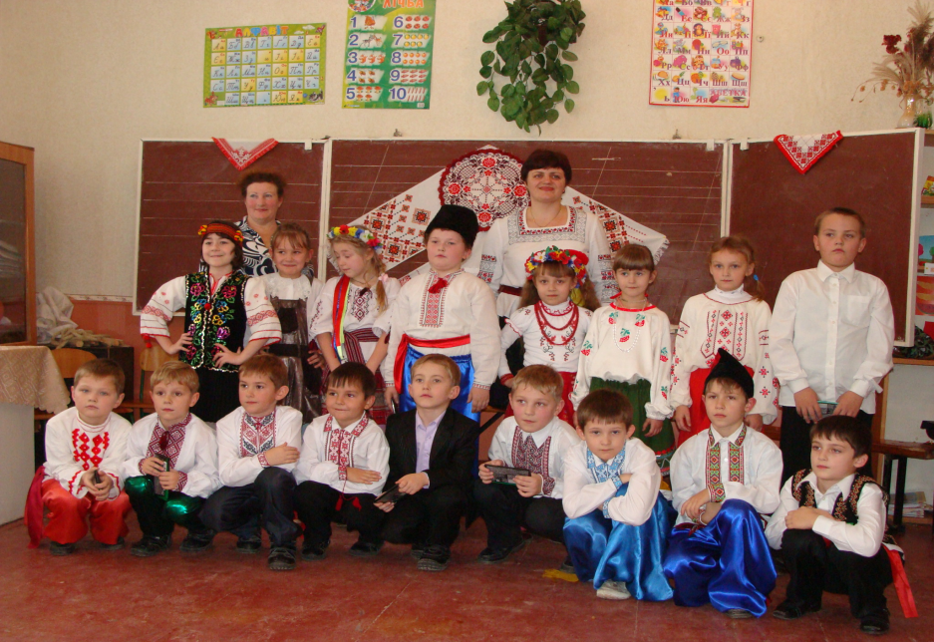

**Мета:** Дати учням елементарні знання про життя козаків, виховувати шанобливе ставлення та інтерес до історичної спадщини народу, виховувати бажання бути сильними, спритними, кмітливими, виховувати патріотичні почуття.

**Дівчатка:** 1.Ми є діти українські

Український славний рід

Дбаймо, щоб про нас маленьких

Добра слава йшла у світ.

2. Все, що рідне хай нам буде

Найдорожче і святе:

Рідна віра, рідна мова

Рідний край наш над усе!

3. Я маленька українка

Треба всім це знати,

Українець є мій тато,

Українка – мати.

**Вчитель**: В нашій історії є славний період козаччини. Запорізька Січ існувала майже 300 років. Козаки боронили наші землі від нападів турків і татар, а також від польських колонізаторів. Слово «козак» означає вільна людина. Запорізькі козаки були мужні, сильні, спритні, цінували вірну дружбу, Бога, а найбільше шанували особисту свободу.

**Дівчинка:** Запорожцям честь і слава

Існувала 300 років

Ця на островах держава.

За свободу рідного народу

Воювали козаки,

Збудували собі Січ,

Ворогам давали відсіч.

Під козацький марш заходять козаки. **( Пісня «Гей військо йде».)**

**Отаман:** Здорові будьте, козаки!

**Козаки:** Здоров будь, батько отаман!

**Отаман:** А який у вас сьогодні стан?

Чиє охота позмагатись,

Силу і спритність показати,

Як це в козаків ведеться?

**Козаки:** Так, в нас вирує кров козацька,

Ворог нас не застане зненацька!

**Отаман:** Благословляю вас, сини мої,

Козацьку честь ви зберегти повинні.

Та Боже вас борони

Зрадить нашій Україні!

**Козак 1:** Отож веселіш, друзі,

Козаки не бувають зажурені,

Змагатимуться сьогодні два курені

На чолі з курінними отаманами,

Познайомимо їх з вами.

(Вчитель представляє «курінних отаманів».)

**Козак 2:** Рада є також у нас

Пильно стежить й кожен раз

Визначає кращих з нас.

(Знайомимо клас із журі із батьків.)

**Козак 3:** А тепер всі без вагання

Починаємо змагання.

Козаки, нам у поході

Стануть чоботи в пригоді!

**Козак 4:** Які чоботи кравці

Нам пошили гарні ці

І зручні вони й міцні,

Кажуть, що такі в ціні.

(Конкурс «Козацькі чоботи»: всі учасники команд по черзі взувають кирзові чоботи і оббігають навколо прапорця, передають естафету.)

**Козак 5:** Козаки, а яка улюблена страва ваша? (Каша.)

А щоб кашу смачну зварити, слід води в казан наносити.

(Конкурс «Принеси воду»: команди переносять ложками воду з відра у свої казанки. Виграє курінь, що приніс більше води і не розілляв її на підлогу.)

**Козак 6:** Щоб кашу зварити,

Треба вогонь запалити,

А для цього, всім відомо,

Потрібні нам ще й дрова.

(Конкурс «Хто швидше принесе дрова.»)

**Козак 7:** Козаки – це вільні люди,

Козаки – безстрашні люди,

Козаки – борці за волю,

За народу щасливу долю.

(Конкурс «Перетягування канату».)

**Вчитель**: Втомилися наші козаки, пора й перепочити.**(Народна пісня – гра «А ми просо сіяли.»)**

**Дівчинка:** Козаки всі спритні, здібні,

Чи є ще до них подібні?

Розкажіть, страви які полюбляють козаки?

(Два учасники від кожної команди розповідають про страви козаків. Журі оцінює виступи.)

**Вчитель**: А ж ось і каша вже приготувалась. Наступний конкурс: «Хто як працює, так і їсть». (2 учасники їдять невелику порцію каші на швидкість.)

**Вчитель**: Хоч в Запорізькій Січі не було жінок і дівчат, козаки в перервах між походами любили завітати на вечорниці і там поспівати і потанцювати.

**Танець «Козачок».**

**Вікторина: «Самий кмітливий козак».** (Беруть участь по одному учаснику від куреня.)

1. Зачіска козака.(Оселедець.)
2. Як називались козацькі човни. (Чайки.)
3. Символ козацької влади.(Булава.)
4. Керівник війська козаків. (Гетьман.)
5. Що означає слово «козак»? (Вільна людина.)
6. Де була розташована Січ? (У Запоріжжі.)

**Підсумок конкурсів. Нагородження переможців.**

**Дівчинка:** Ми принесли вам в дарунок

Краю рідного пісні.

Разом з вами веселились,

Танцювали і співали.

Україну й козаків

Разом прославляли.

**Всі учні співають пісню: «За Україну».**